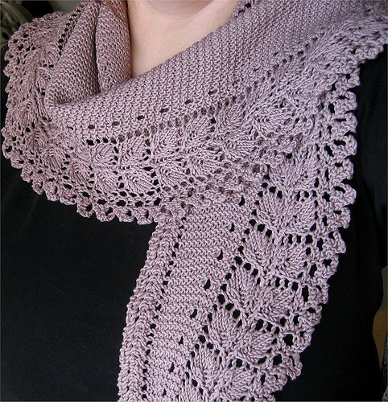
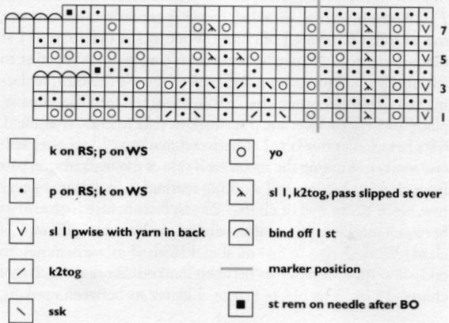
Сокращения:
k on RS; p on WS = лицевая на лицевой стороне, изнаночная на изнаночной стороне.
p on RS; k on WS = изнаночная на лицевой стороне, лицевая на изнаночной стороне.
sl 1 pwise with yarn in back = снять 1 п. как изн. нить за работой.
k2tog = провязать две петли вместе как лицевую (правая петля поверх левой).
ssk = убавка петель с наклоном влево (снять одну петлю лицевой на правую спицу, снять еще одну как лицевую на правую спицу, продеть левую спицу в две снятые петли слева направо за передние стенки этих двух петель и провязать обе петли вместе лицевой за заднюю стенку)
yo = накид
sl 1, k2tog, pass slipped st over = снять одну петлю, провязать две петли вместе как лицевую (правая петля поверх левой), протянуть через снятую.
bind off 1 st = закрыть 1 петлю/
marker position = положение маркера.
st rem on needle after BO = петля, оставшаяся на спице после закрытия

Вязала так: 8 раппортов связала, затем начала прибавлять между маркерами петли сначала в каждом 8 ряду, затем в каждом 6 ряду. Расширяла до 31 петли между маркерами, затем вязала без прибавок 24 ряда, но продолжала делать накид и две вместе, чтобы дырочки по краю были равномерные. Убавляла в том же ритме, как и прибавляла
Размер в законченом виде: длина 210 см, ширина в центре – 31,5 см.
Схема узора «листья» не является зеркально-симметричной.
Позаботьтесь о том, чтобы маркеры оставались на правильной стороне и не перемещались на противоположную сторону.

Набрать 26 петель на бросовую нить.
Начать узор из листьев с первого ряда следующим образом (правая сторона): вяжите до тех пор, пока на правой спице не останется 8 петель, поместить маркер, довязать до конца ряда. В конце этого ряда на спицах будет 28 петель.
Перебрасывая маркер со спицы на спицу провязать ряды 2-8 схемы, потом повторить ряды 1-8 еще 5 раз – провязано 48 рядов, 26 петель, длина вязания от начала – около 18 см.
В следующем ряду начать вязать платочной вязкой центральную часть: правая сторона, первый ряд схемы: довязать до 1-й петли перед маркером, перебросить петлю временно на правую спицу и удалить маркер, вернуть снятую петлю на левую спицу и провязать ее за переднюю и заднюю стенку, помещая маркер между двумя только что провязанными петлями, поместить второй маркер сразу после прибавленной петли, провязать узор до конца. Итак, одна петля прибавлена, 8 петель перед первым маркером, 1 петля между маркерами, 20 петель после второго маркера.
Далее вязать петли по краям от маркеров так же как и раньше по схеме, петлю между маркерами вязать платочной вязкой. Провязать ряды 2-8 схемы – 27 петель: 8 петель перед первым маркером, 1 петля между маркерами, 18 петель после второго маркера.
Следующий ряд (первый ряд схемы): вязать по схеме до первого маркера, перебросить маркер, вывязать из одной петли две, провязывая за переднюю и заднюю стенки, перебросить маркер, довязать дальше по схеме. Итак: одна петля добавлена, между маркерами 2 платочных петли.
Вязать ряды 2-8 схемы: 28 петель, 8 петель до маркера, 2 платочных петли между маркерами, 18 петель схемы после второго маркера.

Следующий ряд (лицевая сторона, первый ряд схемы). Довязать по узору до первого маркера, перебросить его со спицы на спицу, вывязать из первой петли две, довязать до второго маркера, перебросить маркер, довязать по схеме до конца ряда. Провязать ряды 2-8 схемы.
Повторить последние 8 рядов еще раз, на спицах сейчас 30 петель: 8 п. до первого маркера, 4 платочные петли между маркерами, 18 п. после второго маркера. Провязано 80 рядов и схема повторена 10 раз, длина вязания – около 29 см.

Ряд с прибавкой с помощью накида. (Лицевая сторона, первый ряд схемы) Вязать по схеме до маркера, перебросить маркер, довязать до двух петель перед вторым маркером, накид, 2 лицевые, перекинуть маркер, довязать по схеме до конца ряда. Между маркерами добавлена одна петля.

Провязать 5 рядов по описанию без убавлений. Продолжить вязать по схеме и прибавлять по 1 петле накидом в каждом шестом ряду, пока не будет 39 платочных петель между маркерами. Провязать восьмой ряд схемы – 65 петель: 8 петель перед первым маркером, 29 петель платочной вязкой между маркеров, 18 петель после второго маркера. Связано 288 рядов и 36 раппортов, длина вязания – около 104 см от начала.

Ряд с убавлениями. (Лицевая сторона, 1-й ряд схемы) Провязать по схеме до первого маркера, перебросить его,провязать платочную вязку, пока на спицах не останется 5 петель до второго маркера, две петли вместе лицевой, накид, две петли вместе лицевой, одна лицевая, перебросить маркер, довязать до конца по схеме узора. Между маркерами стало на одну петлю меньше. Провязать 5 рядов по схеме без убавлений.

Продолжая вязать рисунок делать убавления в каждом шестом ряду еще 33 раза, таким образом сужая косынку, затем провязать ряд с убавлениями еще раз, заканчивая на пятом ряде схемы – 4 платочных петли между маркерами. Провязать ряды 6-8 схемы – 30 петель: 8 петель перед первым маркером, 4 платочных петли между маркерами, 18 петель после второго маркера. Провязано 496 рядов и 62 раппорта. Длина вязания должна быть около 180,5 см.

Следующий ряд: (лицевая сторона, 1 ряд схемы) Вязать по схеме до первого маркера, перекинуть его, провязать, чтобы до второго маркера оставалось 2 петли, две вместе лицевой, перекинуть маркер, вязать по схеме до конца – одна петля между маркерами убавлена. Провязать ряду 2-8 схемы. Повторить последние 8 рядов еще 2 раза – останется 27 петель: 8 петель – перед первым маркером, 1 платочная петля между маркерами, 18 петель после второго маркера.

Следующий ряд: (лицевая сторона вязания, первый ряд схемы). Вязать по схеме до первой петли перед первым маркером, временно снять эту петлю на правую спицу, удалить маркер, вернуть петлю на левую спицу и провязать 2 петли вместе лицевой (последняя петля первой секции с последней оставшейся платочной петлей), перекинуть маркер, довязать по схеме до конца ряда. На спицах 28 петель: 8 п. до маркера, 20 петель после. Провязать 2-8 ряды схемы, затем повторить ряды 1-8 еще пять раз. Останется 26 петель: 8 петель до маркера, 18 – после. Провязано 568 рядов и 71 раппортов схемы. Длина вязания – около 205,5 см.

Закончить косынку следующим образом:

1 ряд: (лицевая сторона вязания) Удалить маркер, когда вы до него дойдете. Снять одну петлю как изнаночную (нить за работой), 1 лицевая, накинуть снятую петлю на провязанную (одна петля на правой спице), закрыть следующие 4 петли (на правой спице снова одна петля), [1 лицевая, накид]-повторить два раза, 1 лицевая, провязать две вместе лицевой с наклоном влево, 1 изнаночная, 2 вместе лицевой, 1 лицевая, 1 изнаночная, 1 лицевая, провязать две вместе лицевой с наклоном влево, 1 изнаночная, 2 вместе лице вой, 1 лицевая, накид, 3 лицевых – 20 петель.

2 ряд: [2 лицевых, 1 изнаночная] – 2 раза, [1 лицевая, 2 изнаночных]- 2 раза, 1 лицевая, 3 изнаночных, 1 лицевая, снять одну петлю, как изнаночную, нить перед работой, перевернуть – две петли останутся непровязанными в конце этого ряда.

3 ряд: снять 1 петлю как изнаночную, нить за работой (это та же петля, что была снята в конце предыдущего ряда), 2 лицевых, накид, провязать две петли вместе лицевой с наклоном влево, 1 изнаночная, 2 вместе лицевой, 1 изнаночная, две петли вместе лицевой с наклоном влево. 1 изнаночная, 2 вместе лицевой, накид, 1 лицевая, накид, 2 лицевых, повернуть – 19 петель, 1 петля непровязана в конце этого ряда.

4 ряд: снять одну петлю как изнаночную, нить перед работой, 1 лицевая, 4 изнаночных, [1 лицевая, 1 изнаночная]-2 раза, 1 лицевая, 4 изнаночных, 2 лицевые, повернуть – 1 петля непровязана в конце этого ряда

5 ряд: снять одну петлю как изнаночную, нить за работой, 2 лицевых, накид, 2 лицевых, накид, снять одну петлю непровязанной, 2 вместе лицевой, накинуть снятую петлю на провязанную, 1 изнаночная, снять одну петлю, 2 вместе лицевой, накинуть снятую петлю на провязанную, накид, 3 лицевых, накид, 2 лицевых, повернуть – одна петля не провязана в конце этого ряда.

6 ряд: снять 1 петлю, нить перед работой, 2 лицевых, 6 изнаночных, 2 лицевых, повернуть – 7 петель остались непровязанными.
7 ряд: 10 лицевых, повернуть – непровязанными остались 2 петли.

8 ряд: [1 лицевая, накид] – 16 раз, 1 лицевая – всего 35 петель, включая 2 непровязанные петли в конце 7-го ряда.

9 ряд: весь ряд провязать лицевыми

Свободно закрыть все петли лицевыми

Окончание работы. Удалить бросовую нить с начала вязания. Поместить 26 петель на спицу, присоединить рабочую нить, повернув вязание лицевой стороной. Продолжить следующим образом:

1 ряд: 3 лицевых, [накид, 1 лицевая]-18 раз, повернуть – 5 петель не провязаны в конце этого ряда.

2 ряд: все петли лицевыми.

3 ряд: все лицевые, 2 последние петли провязать вместе лицевой.

Сняв первую петлю, нить за работой, свободно закрыть все петли лицевыми.

Потом рекомендуют слегка отпарить.

